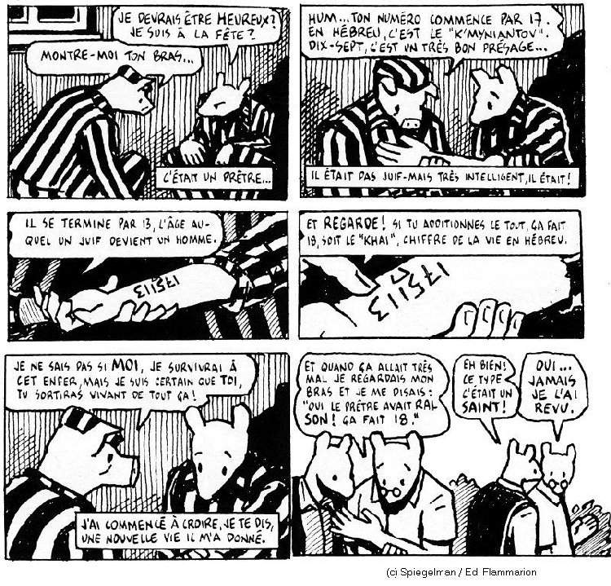  I- Replace sur chaque flèche de la bande dessinée la bonne légende :  - récit rétrospectif  - dialogues au style direct  II- A quel temps sont les verbes :  - dans le récit rétrospectif ? ___________________________________  - dans les dialogues au style direct ? _____________________________  III- Qui est désigné par le pronom « je »  dans la vignette 1 ? ______________________________________________  dans la vignette 5 ? ______________________________________________  dans la vignette 6 ? ______________________________________________  III- Place sur la ligne du temps les événements suivants :  - Rencontre de Vladek avec le prêtre  - Art spiegleman écrit sa BD  - Vladek raconte son histoire à son fils Art  TEMPS |  | I- Replace sur chaque flèche de la bande dessinée la bonne légende :  - récit rétrospectif  - dialogues au style direct  II- A quel temps sont les verbes :  - dans le récit rétrospectif ? ___________________________________  - dans les dialogues au style direct ? _____________________________  III- Qui est désigné par le pronom « je »  dans la vignette 1 ? ______________________________________________  dans la vignette 5 ? ______________________________________________  dans la vignette 6 ? ______________________________________________  III- Place sur la ligne du temps les événements suivants :  - Rencontre de Vladek avec le prêtre  - Art spiegleman écrit sa BD  - Vladek raconte son histoire à son fils Art  TEMPS

